实质性响应一览表
序号 | 实质性响应条款 | 投标人响应情况 | 差异
1 | ★游船经营符合《广州市珠江游经营管理办法》且取得珠江夜游营运资格（需提供《船舶营业运输证》复印件作为证明材料）
2 | ★保证签订合同后的三个月内提供游船船只并根据采购人确认后的设计方案安装好广告牌、发光字、船体广告画等全部宣传内容，并提供拥有广州福彩独家冠名广告的迎宾地毯（20张/年）、餐具（300套/年）、餐巾纸（10000包/年）、桌面台卡（含台卡架和内页，100块/年）、纸杯（100000个/年）、装饰吊旗（300枚/半年）等物料。
3 | ★供应商响应时须提供《供应商廉洁承诺书》（格式详见附件）并加盖公章。  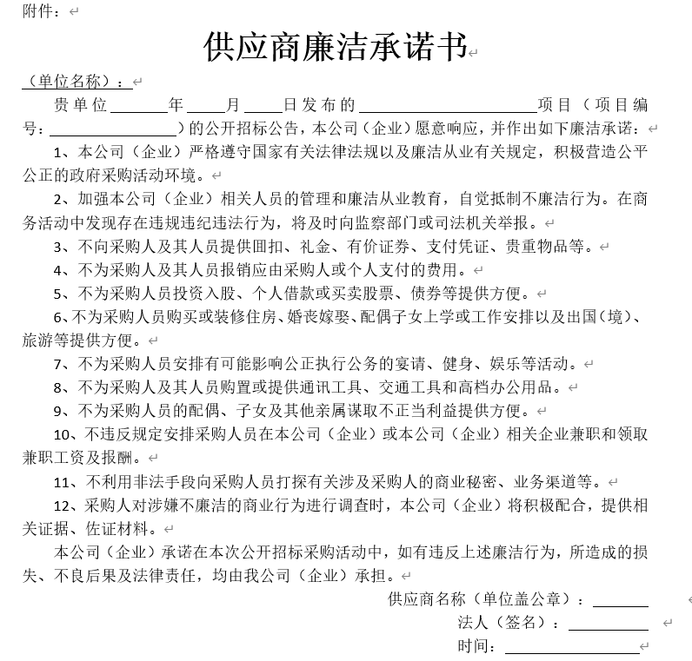
说明：
1.实质性响应条款一览表后续内容请根据第二章采购需求★号条款详细列举
2.本表所列条款必须一一予以响应，“投标人响应情况”一栏应填写具体的响应内容，有差异的要具体说明。
3.请投标人认真填写本表内容，如填写错误将可能导致投标无效。

